ПРЕОБРАЖЕНИЕ ГОСПОДНЕ

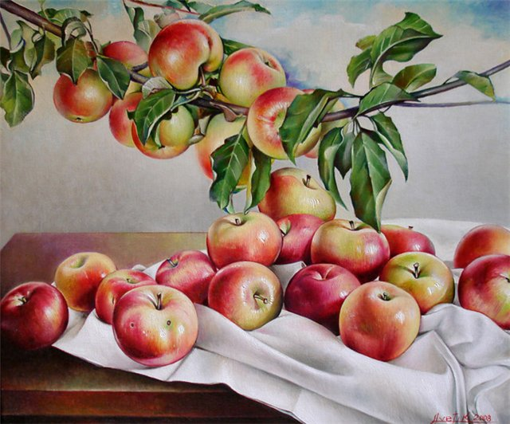
19 августа Русская Православная Церковь празднует Преображение Господне – одно из самых таинственных новозаветных событий. Сегодняшний праздник, даёт нам богатую пищу для размышлений, так как праздник Преображения раскрывает перед нами славу Богом созданной твари. Не только Христос явился в славе Отчей, в славе Своей Божественной в этот день перед Своими учениками: Евангелие нам говорит, что Божественный свет струился из Его физического тела и из той одежды, которая его покрывала, изливался на все, что окружало Христа.
Отцы Церкви нам говорят, что Божественная благодать, которая пожаром обдает дух человеческий в молитве и в чистоте жизни, постепенно, когда эта жизнь растет и расцветает под ее действием, проникает все человеческое естество, наполняет собой человеческую душу и, переливаясь через край, исполняет, наполняет собой и тело. И вот Христос в молитве засиял тем же Божественным нетварным светом, каким был когда-то обдан Моисей. Этот свет принадлежал Ему всегда. Христос преобразился не в том смысле, что Сам стал иным, но ученики Его, верой, и любовью, и чистотой жизни, и открытостью душ своих последовавшие за Ним, оказались способны в какой-то мере, подобно Моисею, увидеть нетварный Божественный свет. И этот свет, который зажигается Божественной благодатью не только во Христе Иисусе, Живом, истинном Боге, но и во всяком человеке, приобщающемся благодатной жизни, не остается только в человеке, он расцветает и сияет вокруг.
Нам дается, по временам, это переживание преображенного мира, переживание чего-то дивного, божественного – вошедшего в жизнь. И, пережив это, мы должны это сохранить как самое драгоценное и войти в мир для того, чтобы этим поделиться. Поделиться же этим мы сможем, только если возьмем на себя подвиг поста и молитвы: не только вещественного, физического поста, но воздержания от всего, что центром своим имеет нас самих, от всякого себялюбия, всякого эгоизма, всякой жадности душевной или духовной, а не только телесной, от желания всякого обладания... И это мы можем осуществить, только если мы будем молиться; и опять: не только произносить молитвенные слова, не только как бы заставлять себя войти в мысль и дух святых, но всеми силами стремиться к тому, чтобы в тусклом, темном, осиротелом мире оставаться в общении с Живым Богом, Который есть и свет, и радость, и жизнь...
Нам, людям, дано знать Преображение; нам, людям, дано не только знать это, но и быть сотрудниками Божиими в освящении той твари, которую Господь сотворил... Мы совершаем освящение плодов, освящение вод, освящение хлебов, мы совершаем освящение хлеба и вина в Тело и Кровь Господни; внутри пределов Церкви это начало чуда Преображения и Богоявления; верой человеческой отделяется вещество этого мира, которое предано человеческим безверием и предательством тлению, смерти и разрушению. Верой нашей отделяется оно от этого тления и смерти, отдается в собственность Богу, и Богом приемлется, и в Боге уже теперь, зачаточно, поистине делается новой тварью.
Но это должно распространиться далеко за пределы храма: все без остатка, что подвластно человеку, может быть им освящено; все, над чем мы работаем, к чему мы прикасаемся, все предметы жизни – все может стать частью Царства Божия, если это Царство Божие будет внутри нас и будет, как сияние Христово, распространяться на все, к чему мы прикасаемся...
В нашем общении с Богом, через нашу беседу с Ним мы имеем возможность приобщиться к свету и ходить во свете Христовом. Вот и сегодня мы пришли за этим в храм Божий и верим, что Просиявший ныне на Фаворе сияет во все дни и просвещает Своим светом всякого приходящего в мир. Грех, а также его разрушительные последствия часто закрывают от нас свет Христов. И сами мы, как Адам после грехопадения, пытаемся скрыться от всевидящего ока, от светящих лучей Христа, стараемся скрыться в места темные и как будто незаметные.
У человека всегда есть счастливая и благодатная возможность приблизиться к Богу, открыть ему всю наготу своей души, все сказать в молитве. Молитва возносит человека горе, до небес, делает его собеседником Божиим и соучастником блаженства всех небожителей. Молитва подобна фимиаму, она доходит до небес, умиротворяет нас, угашает наши страсти и скорби, преображает нас. Священное Писание, история Церкви, жития святых и духовный опыт свидетельствуют, что в час молитвы люди не только умом и сердцем возносились горе, но, преображаясь, телесно подымались над землей.
Бывает, что человек, которого мы знали близко, который казался знаком нам, знаем нами до самых глубин, вдруг предстанет перед нами, каким мы никогда его не видели, никогда не чуяли. Это бывает, когда коснется нас до самых глубин откровение любви, когда мы новыми глазами видим человека, видим его, как видит Бог: во славе, то есть сияющий из его глубин образ Божий, который обычно от нас как бы утаен, закрыт: и нашей слепотой и несовершенством человека.
Но бывает, что мы человека увидим по-новому, когда его самого коснется такая глубина радости или такое горе, что из самых недр его воссияет свет. Бывает, что радость человека преображает, но бывает, что предельный ужас боли, горя пробивается до самых недр человека и сияет обратно светом, когда это горе, эта боль не соединяются ни с горечью, ни с мстительностью, а остаются в чистоте распятием человека, ужасом, который его обдал.
Из этих образов мы можем понять, что случилось на Фаворской горе, когда Христос стоял между Моисеем и Илией – один представлял Закон, другой – всех пророков – и беседовал с ними о том, чему надлежит быть, о том, что идет Он теперь на смерть, на распятие по любви Божественной и по Своей человеческой отдаче для спасения мира. В этот момент пробился Божественный свет, охватил все Его естество, и ответно воссияла Его человеческая природа, отдавшаяся до конца Живому Богу на смерть.
Мне хотелось бы отметить вот какую черту воспоминаемого ныне евангельского события. На горе Фаворской Христу, приоткрывшему нам в возможной для нашего земного восприятия мере Свою небесную славу, явились Моисей и Илия. Богослужебные тексты раскрывают нам один из смыслов этой встречи Бога с двумя величайшими ветхозаветными пророками: «яко небом владычествующему, и землею господствующему, и над преисподней власть имеющему, Христе, предстали Тебе от земли - апостолы, с небесе - Фесвитянин Илия, Моисей же - от мертвых, поюще согласно: людие, превозносите во вся веки» (канон, песнь 8-я).
И это большое нам утешение от Бога и назидание. Даже когда мы просим что-то у Бога от всей души, от всего сердца, и Господь не исполняет этого по каким-то причинам, которые нам не ведомы - всё равно наше благое желание обязательно исполнится, если не в этой жизни, то в будущей. И в этом - очень важная, глубинная суть Евангелия: ничего доброго в человеке не пропадает, любое его желание, обращённое к Богу, будет исполнено. И на это нужно всегда с верой и радостью уповать - особенно когда мы находимся в тяжких обстоятельствах, например когда человек претерпевает какое-то длительное внутреннее искушение. Бывает, что годами мы молимся Богу, а всё остаётся так же, как будто Бог нас не слышит. И тогда нужно вспоминать Преображение Христово и пророков Моисея и Илию, которые просили у Бога немыслимую, высочайшую вещь - и получили просимое от Него, хотя прошло и очень много времени. Но у Бога нет времени - и для христиан, приобщающихся Ему евангельской жизнью и святыми Таинствами, время никакого значения не имеет. Когда верою мы живём в Боге, то Он преображает нашу жизнь, облегчает нам наши скорби - и непременно исполнит все желания, исходящие из верующего сердца.
Каждое евангельское событие учит нас истине и делает нас причастниками этой истины. Но чтобы стать причастником истины, каждому из нас необходимо быть настоящим человеком, сыном Божиим, чадом Божиим, ходящим во свете Христовом. А таким может сделать нас молитва. В молитве можно познать, насколько благ Господь. Кто вкусит однажды этой благости, для того молитва станет потребностью.
В праздник Преображения Господня, испросим у Преобразившегося Господа дара боговедения Моисея, ревности пророка Илии, веры апостола Петра, любви апостола Иоанна, терпения апостола Иакова, сподобившихся быть свидетелями Преображения.
Господи! Молитвами Пречистой Твоей Матери да воссияет и нам грешным свет Твой присносущный. Не лиши нас последнего преображения, когда по Твоему неложному обещанию праведники воссияют, как солнце, в Царствии Отца Небесного. Аминь.
Ангелина
Кстати:
Преображение принадлежит к числу двунадесятых великих праздников. В праздник совершается литургия, читаются паримии, а также поётся канон, в котором подчёркивается величие Преображения. Цвет богослужебных одежд в этот праздник – белый, символизирующий в этот день божественный нетварный фаворский свет. Праздник приходится на Успенский пост.
В русской народной традиции Преображение называется Вторым Спасом или Яблочным Спасом. Народное название праздник приобрёл по причине того, что, согласно Типикону, в этот день освящается виноград нового урожая и другие плоды, а там, где его нет, – яблоки, после чего их разрешается употреблять в пищу. Освящение проводится в конце праздничной литургии и является выражением дара Богу от благословлённой Им природы.

